MANUAL TÉCNICO

EDWIN ANDRES PÉREZ FORONDA

JORMAN PATIÑO VELÁSQUEZ

MAICOL ANDRES ZAPATA TABORDA

ADSI

1828182

LEE JARED ESCOBAR GOMEZ

MEDELLÍN

COLOMBIA

2020



COINK

INDICE

1. Objetivos………………………………………………………………………………….4
   1. Objetivo específico…………………………………………………………………...4
2. Alcance…………………………………………………………………………………...4
3. Requerimientos técnicos………………………………………………………………….4
   1. Software………………………………………………………………………………4
   2. Hardware……………………………………………………………………………...4
4. Requerimientos mínimos del hardware…………………………………………………...5
   1. Requerimientos mínimos del software………………………………………………..5
5. Herramientas utilizadas para el desarrollo………………………………………………..5
6. Instalación………………………………………………………………………………...6
7. Descripción de base de datos……………………………………………………………..9
8. **Objetivo general**

El propósito de este documento es mostrar cómo fue diseñado la página web llanada COINK, y al mismo tiempo dar referencias de como interactuar con la página, también su base de datos, como diagramas UML. A grandes rasgos de diseño con el mero propósito de guiar al programador que está al frente de la página de como se hizo.

* 1. **Objetivos específicos**
* Manipular el sistema de forma adecuada y de manera útil
* Evitar fallas y mal funcionamiento por manejos inadecuados del mismo
* Contactar profesionales en la rama de las TI

1. **Alcance**

Este documento está dirigido a: programador

Conocimientos básicos en: programación de sitios web y bases de datos.

1. **Requerimientos técnicos**
   1. **Software**

* Navegador web: (Google Chrome) para el manejo de la página web
* Gestor de base de datos: (MySQL) para la administración de los registros almacenados
* Un emulador de servidor: (XAMPP) para el funcionamiento de la base de datos
* Aplicación de desarrollo de páginas web: (Visual Studio Code) para la modificación de código fuente incluyendo diseño.
  1. **Hardware**
* Una computadora completa: esto incluye mouse, teclado, CPU, monitor.
* Computadora portátil: con monitores táctiles para evitar el uso del mause.
* Conexión a internet vía wi-fi.

1. **Requerimientos mínimos de hardware**

Para la utilización de la página web se necesita un hardware que pueda soportar el navegador web (Google Chrome).

Procesador: Intel Pentium 4 o posterior compatible con SSE2 (

Instrucción única Datos múltiples)

Memoria RAM (Mínimo): 2 GB

Disco duro: 250 GB

* 1. **Requerimientos mínimos de software**

Para la utilización de la página web se necesita un software que pueda soportar el navegador web (Google Chrome).

Sistema operativo: Windows 7 o posterior Mac OS X 10.9 o posterior Linux Android 4.4 o posterior iOS 9 o posterior.

1. **Herramientas utilizadas para el desarrollo**

* Navegador web: (Mozilla Firefox) para el manejo de la página web y pruebas (test) de la misma.
* Gestor de base de datos: (MySQL) para la administración de los registros almacenados
* Un emulador de servidor: (XAMPP) para el funcionamiento de la base datos
* Una aplicación de desarrollo de páginas web: (Visual Studio Code) para la modificación de código fuente.

1. **Instalación**

Primero se ejecuta el servidor XAMPP, activando los módulos de Apache y MySQL.

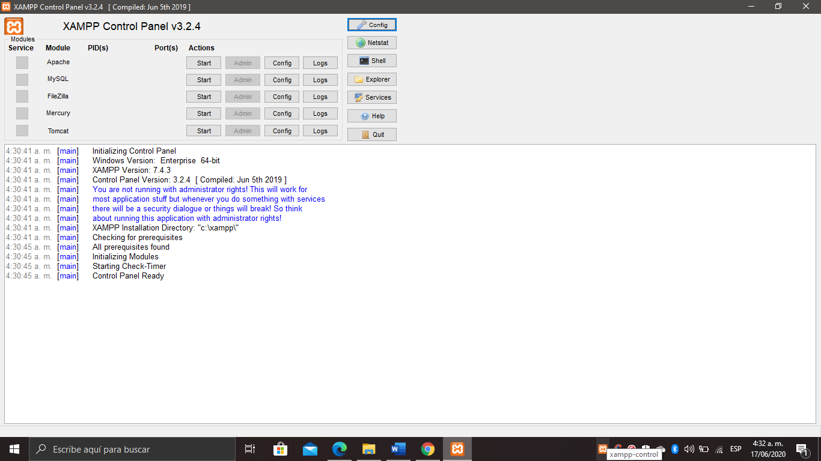

Después debemos buscar una carpeta “htdocs” que se encuentra en el disco local “C:\xampp\htdocs”, depende de donde hayas guardado el xampp, en esa carpeta vamos a mover el proyecto COINK.

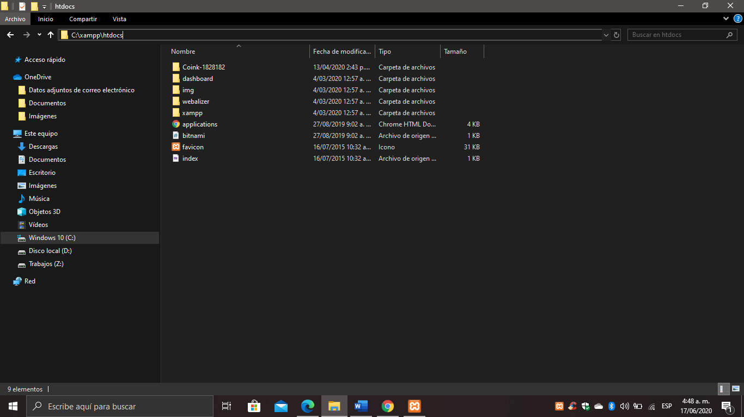

Una vez guardada la carpeta nos dirigimos al navegador (Google Chrome)



Ya seguido en el navegador, buscamos la ruta donde se encuentra la carpeta de la siguiente manera: “localhost:80/Coink-1828182/”.

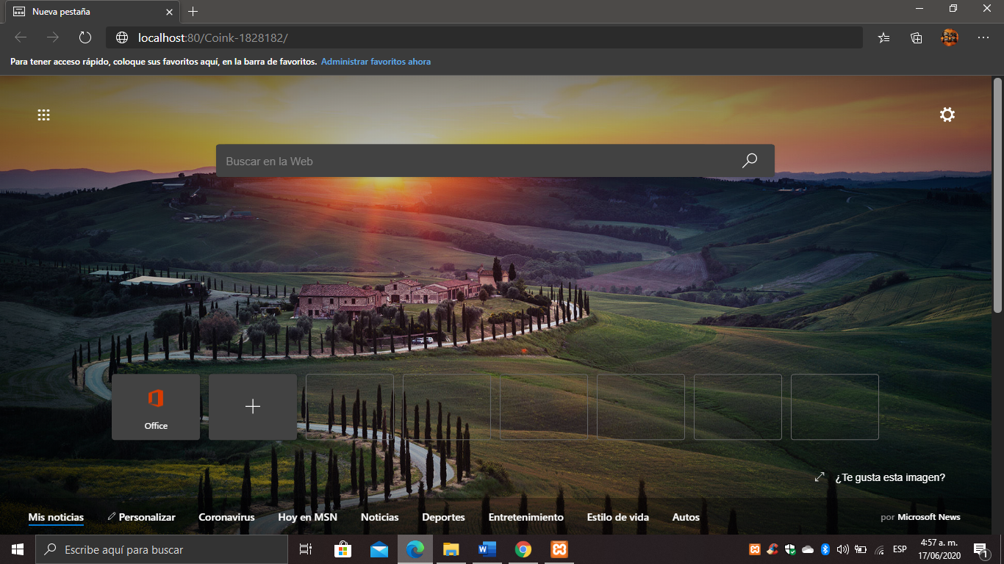

Terminado esto, ya tendríamos la página de COINK.

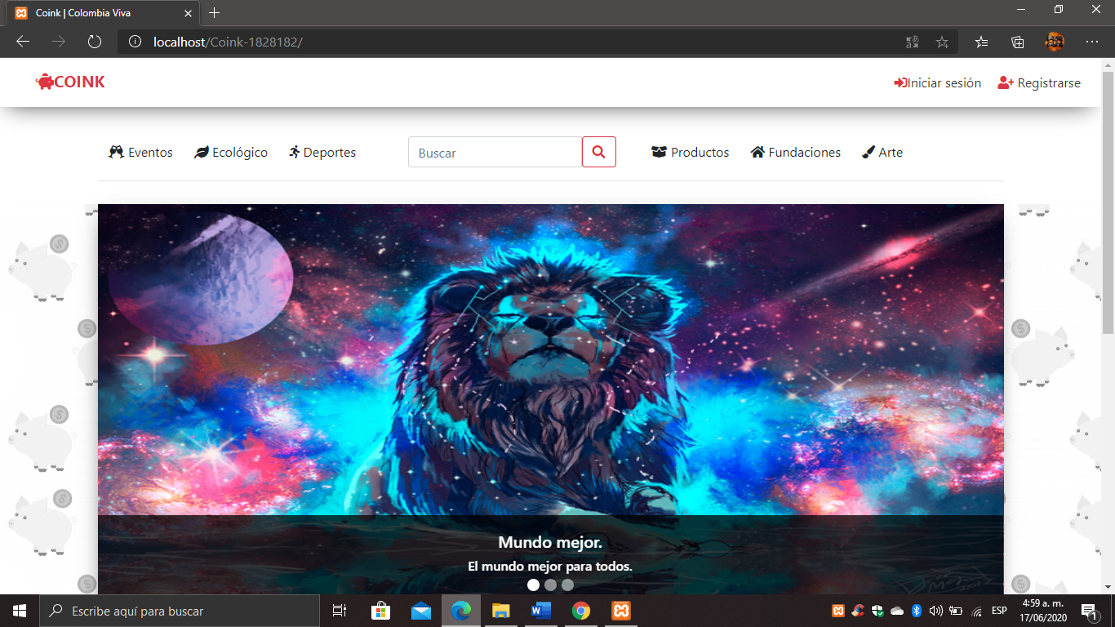

1. **Descripción de base de datos**

Está formada por el gestor de bases de datos MySQL, el cual realiza todo el almacenamiento de datos de la información, recibiendo solicitudes de almacenamiento o recuperación de información desde la capa de datos.

La base de datos está compuesta de un modelo de clases, diccionario de datos, relaciones, claves primarias y foráneas y los índices respectivos.

Se utilizará llaves principales en las tablas que están creadas y también estarán las llaves foráneas.

* 1. **Diagramas de clases**

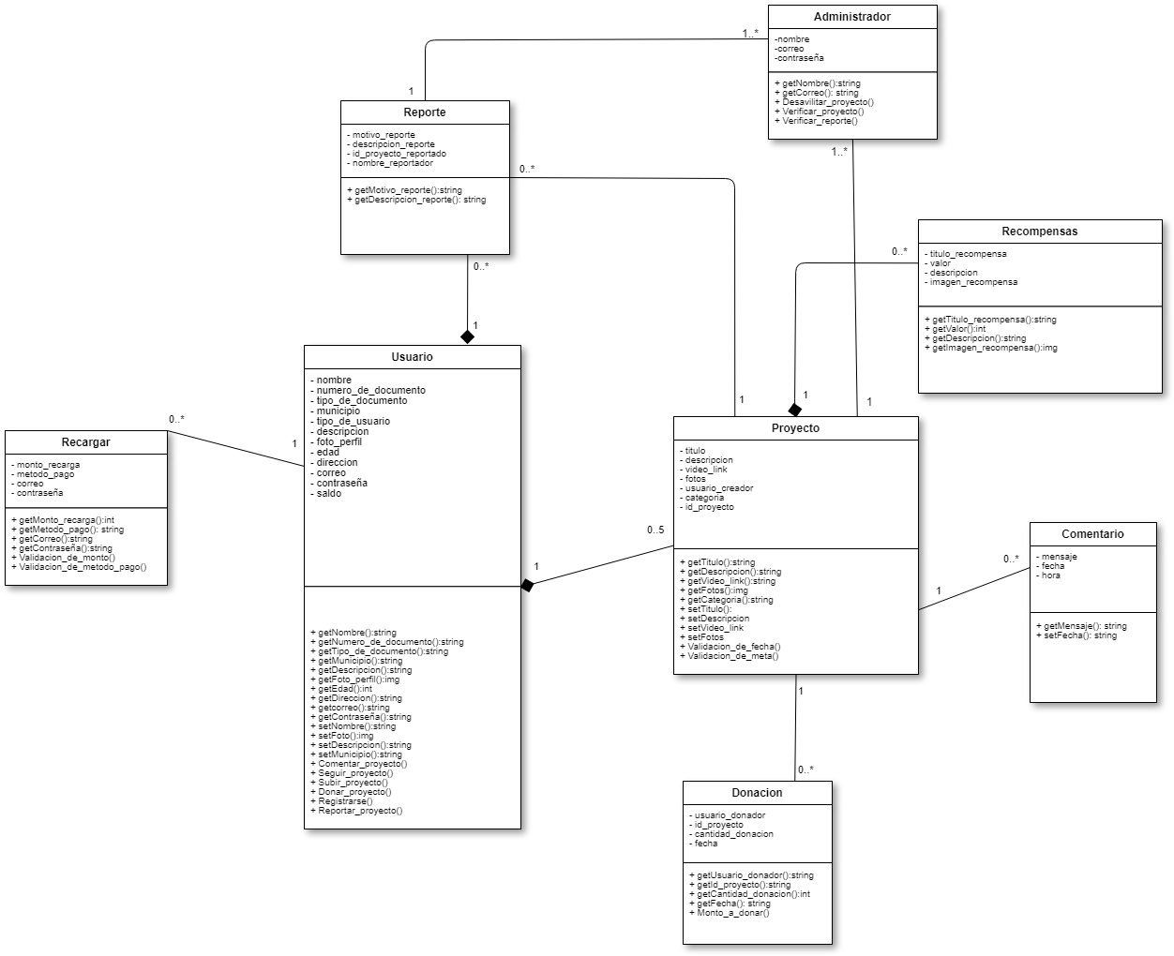

* 1. **Modelo relacional**

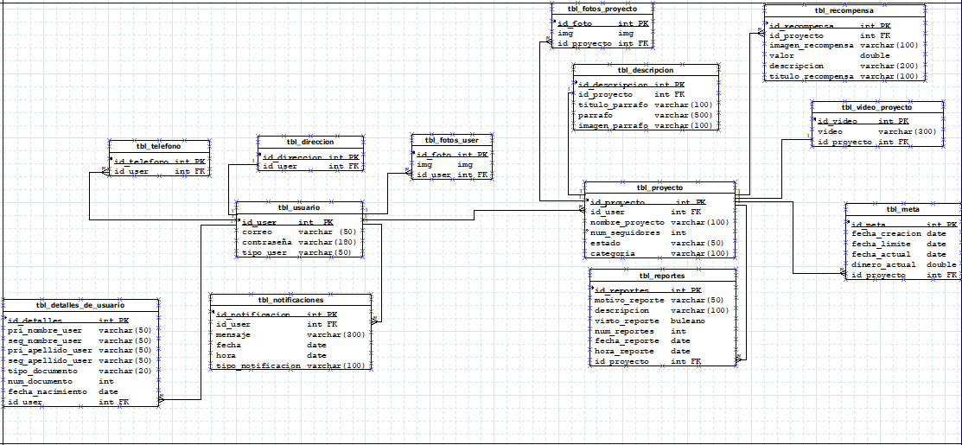

1. **Diagramas caso de uso** 
   1. **REGISTRO:**

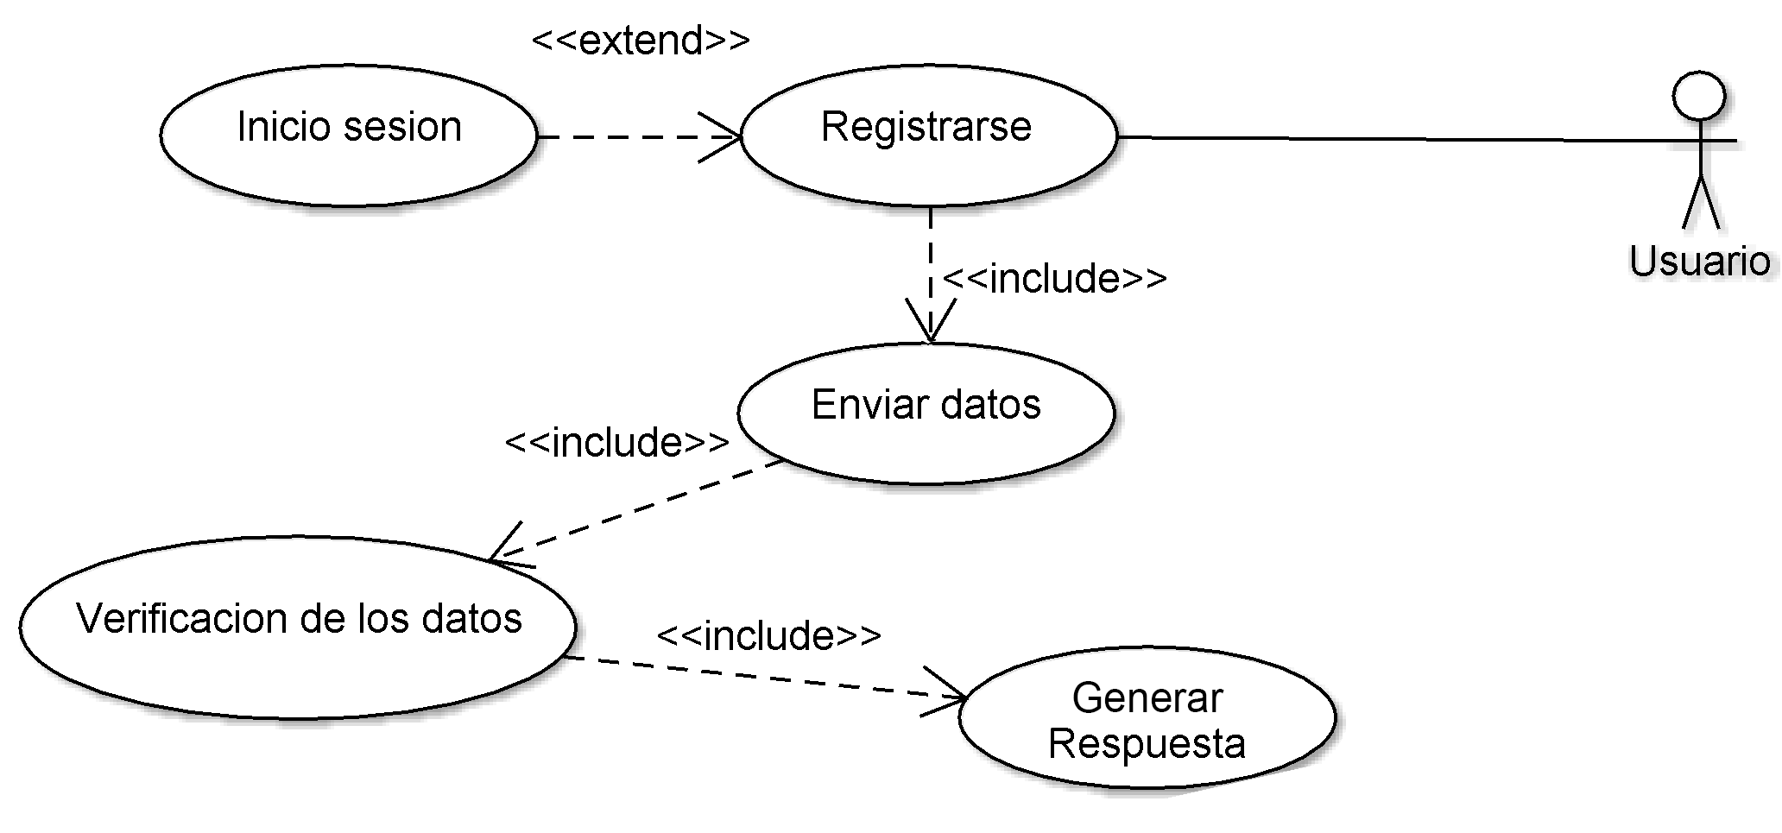

* 1. **INICIO DE SESIÓN DE ADMINISTRADOR:**

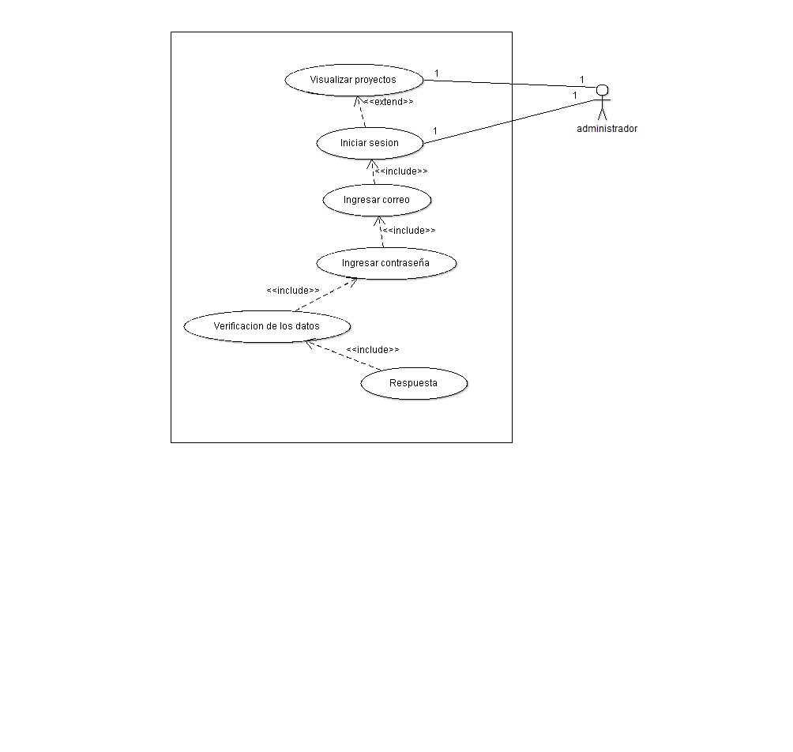

* 1. **INICIO SESIÓN:**

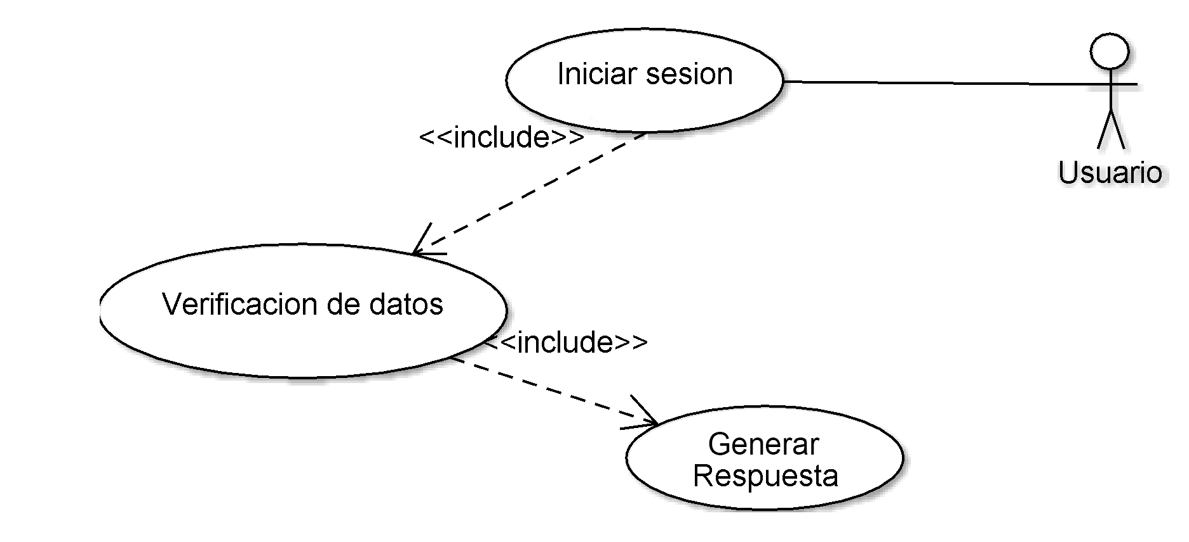

* 1. **COMENTARIOS:**

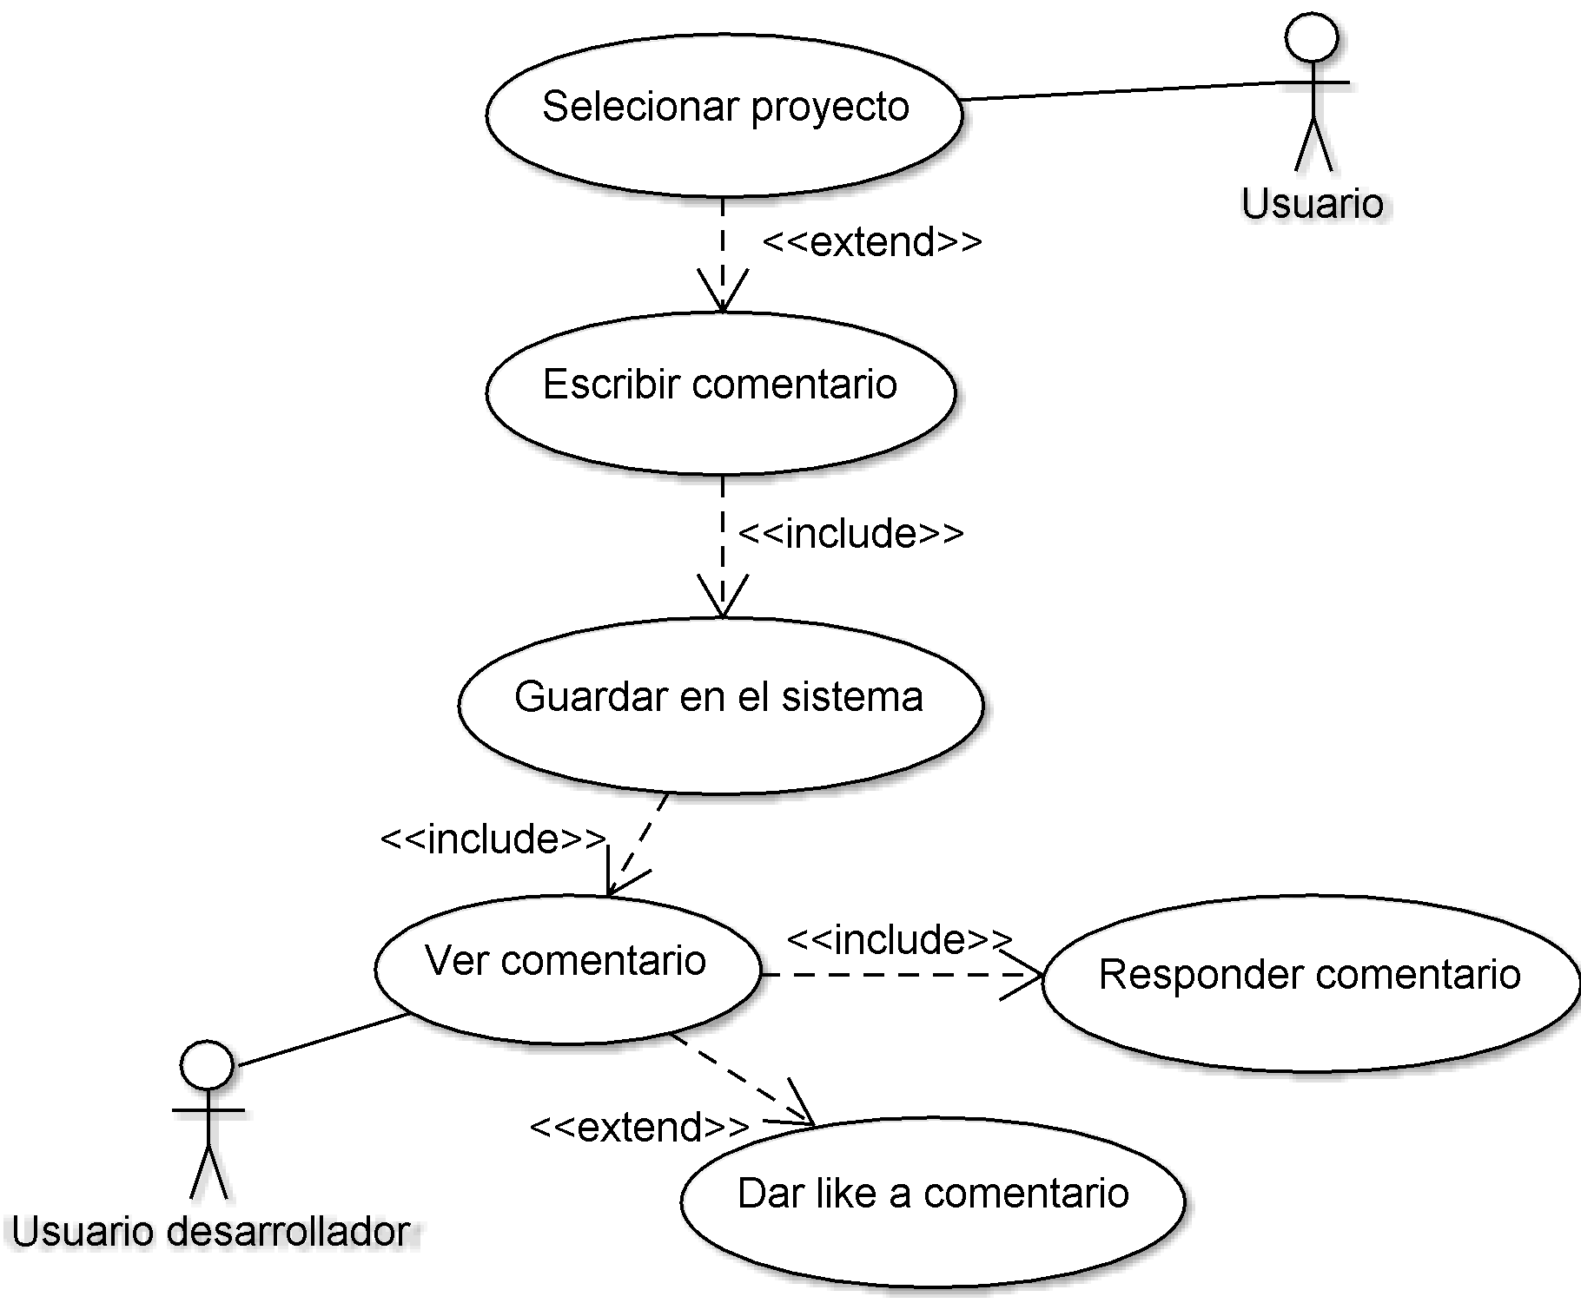

* 1. **DONAR:**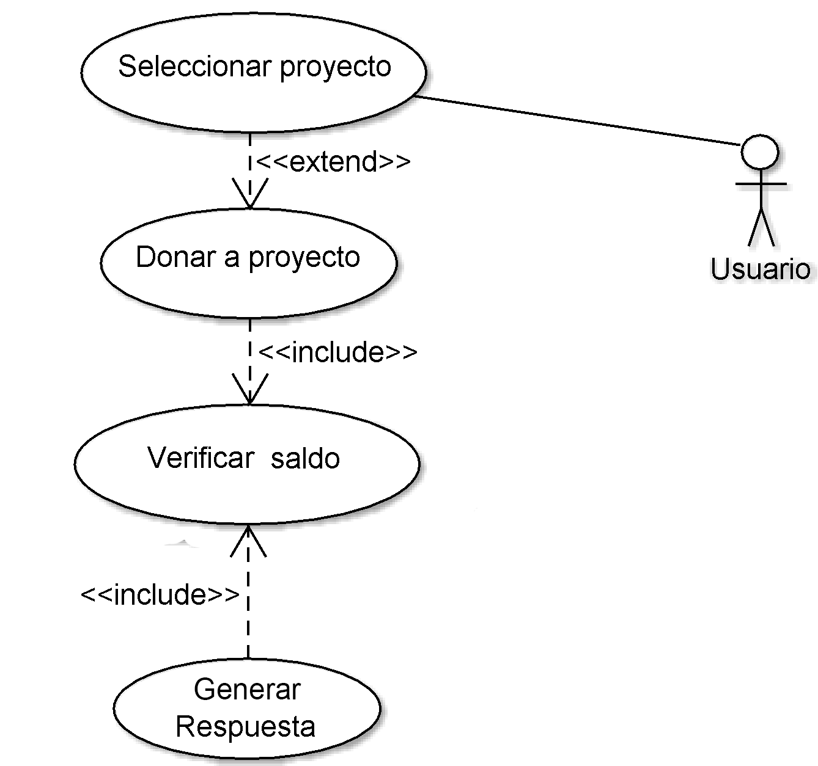

* 1. **RECARGAR SALDO:**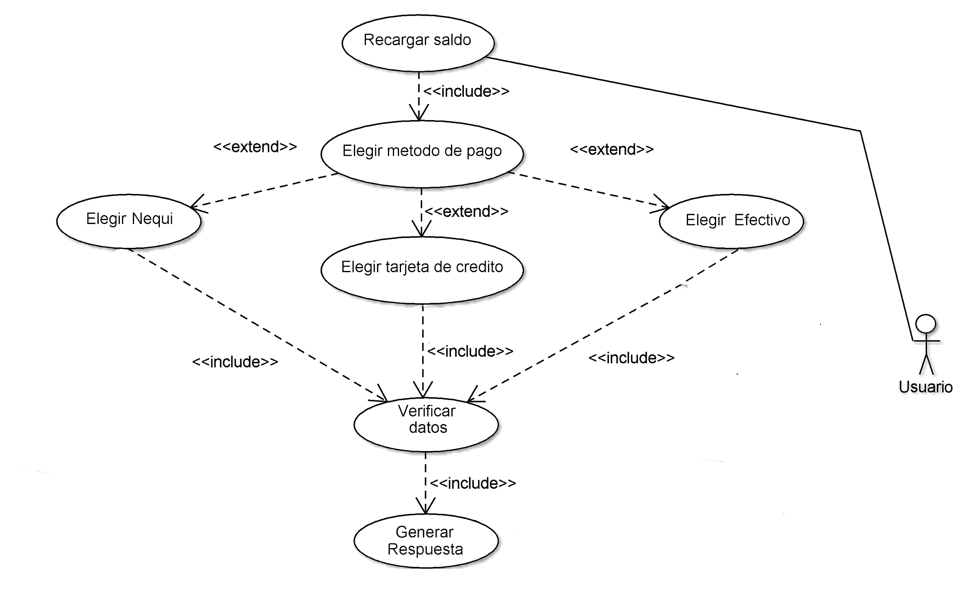

* 1. **REPORTE DE PROYECTO:**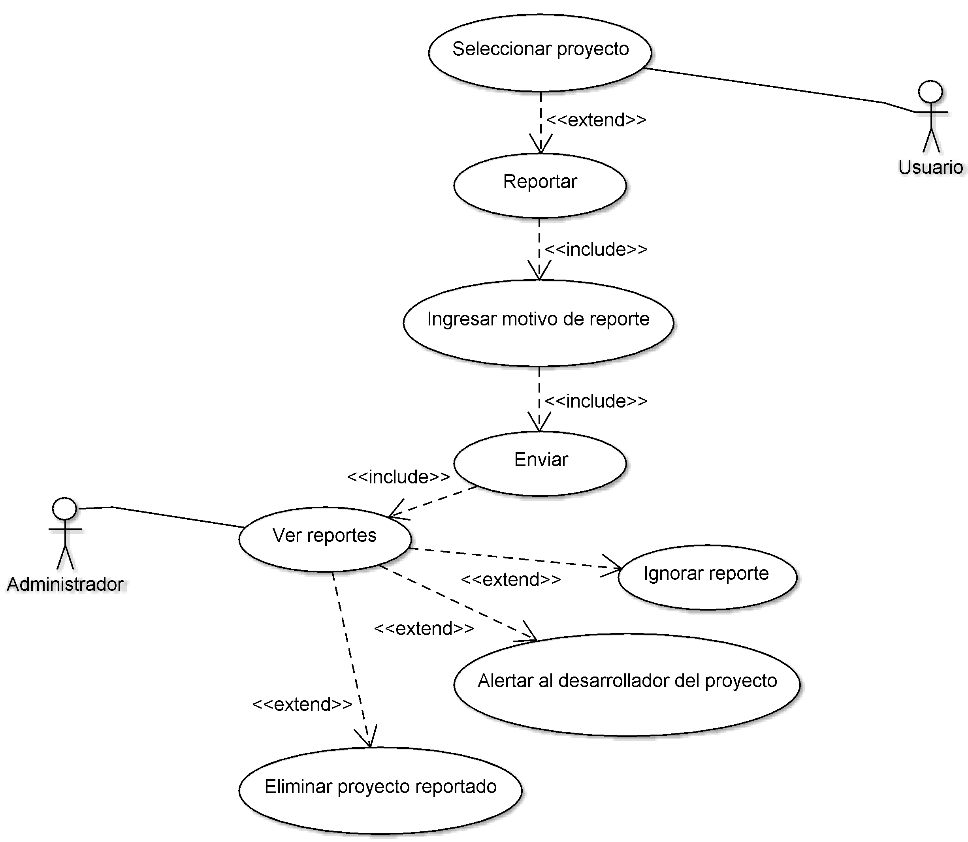

* 1. **SEGUIR PROYECTO:**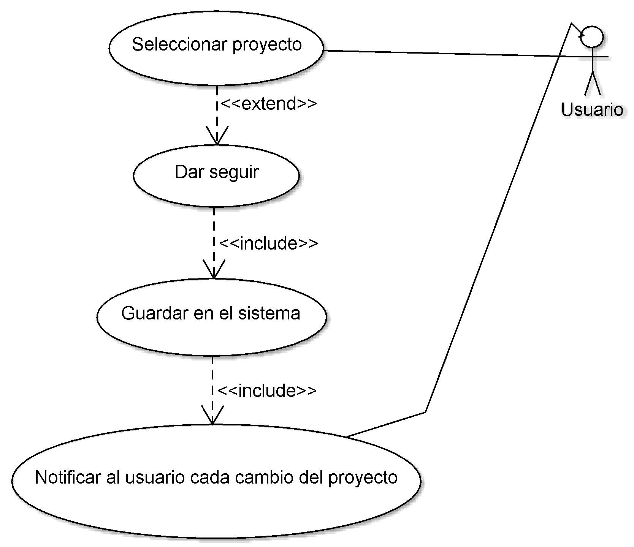
  2. **SUBIDA DE PROYECTO:**

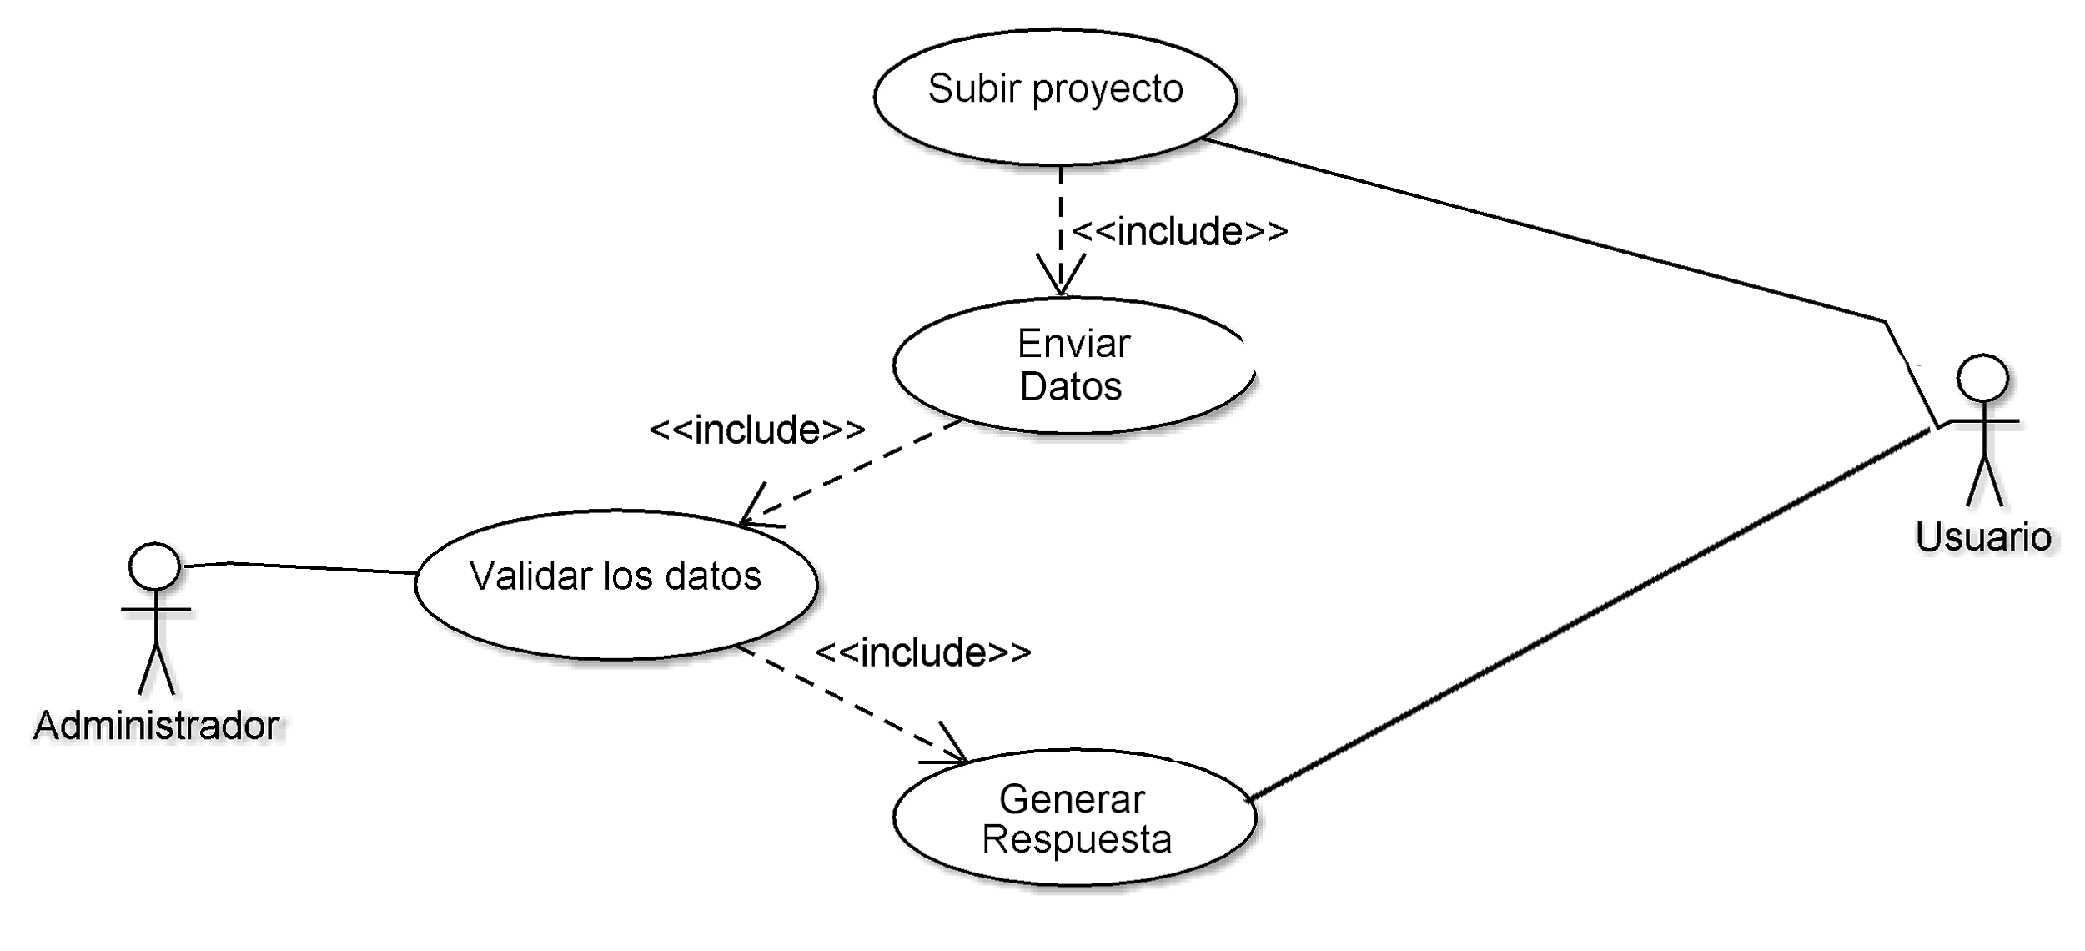

1. **DIAGRAMA DE ACTIVIDADES**

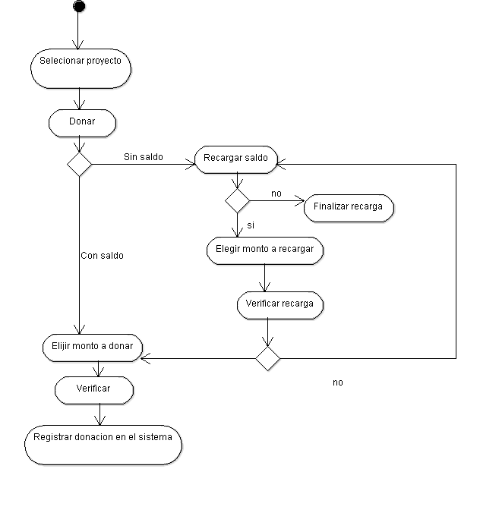

**10. Glosario**

- Usuario: Persona que usará el sistema para gestionar procesos.

-Persona natural: Es aquel individuo que al actuar en su propio nombre se ocupa de alguna o algunas actividades económicas.

-RF: Requerimiento Funcional.

-RNF: Requerimiento no Funcional.

Crowdfunding: Es un mecanismo colaborativo de financiación para proyectos.